PONEDJELJAK, 23.3.2020.
2. a razred

SAT RAZREDNIKA
Moje navike
Navike su rutinski oblik ponašanja koje se odvijaju bez aktivne upotrebe svijesti.
Razgovaraj s roditeljima o dobrim i lošim navikama.
Navika koju imam a želio / željela bih je izgubiti _________________________________
Navika koju nemam, a želio / željela bih je imati ________________________________
HRVATSKI JEZIK, udžbenik str.60. i 61.

ZAPIŠI U PISANKU (pisanim slovima)

Veliko slovo u imenima ulica, trgova i naseljenih mjesta

Zagreb
Slavonski Brod
Biograd na Moru
Sveti Petar u Šumi

U imenima naseljenih mjesta sva su početna slova velika.

Ulica braće Radić
Kazališni trg
Trg bana Josipa Jelačića
Ulica kralja Zvonimira
Trg hrvatskih velikana

U imenima ulica i trgova prva se riječ piše velikim početnim slovom.
Ako je još koja riječ u imenu vlastita imenica, također se piše velikim slovom.

Zadatak
Riješi iz udžbenika 1. i 2. zadatak na stranici 61.
Napiši u bilježnicu.

MATEMATIKA, udžbenik str. 22. i 23.
Zapisati:

Dijeljenje brojeva

- Podijeli 12 bombona u 3 košarice tako da u svakoj bude jednako mnogo. Stavljaj u svaku košaricu po jedan bombon. Nacrtaj bombone u košarici.
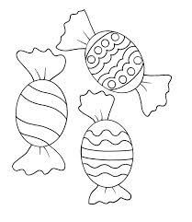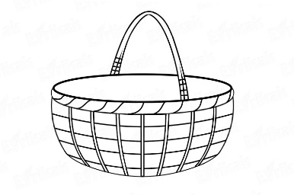Račun: 12 – 3 = 9
9 – 3 = 6
6 – 3 = 3
3 – 3 = 0
12 bombona : 3 košare =
12 : 3 =
U svakoj košari su ___ bombona.

- U svakoj vazi je jednak broj tulipana. Koliko je tulipana u svakoj vazi?
Nacrtaj tulipane u vazi.
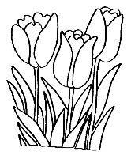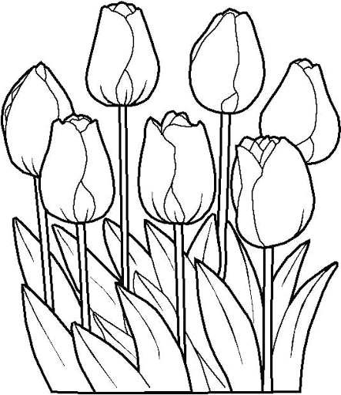
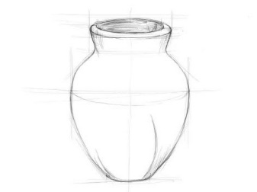10 – 2=
U svakoj vazi je ___ tulipana. 8 - 2=
6 – 2 =
4 – 2 =
10 : 2 = 2 – 2 =

